REGISTRO DE PRUEBA — CP-S10-SAST-02
Sprint Azure 10 | PBL-29 | OftalCore / INEO
ID caso | CP-S10-SAST-02
Módulo / Escenario | Quality Gate negativo — Analizar fixture con defecto intencional
Ejecutor | Jaime Díaz
Revisor | Zahid Galicia
Datos sintéticos | Usuario QA jesus / admin según caso; sin secretos en Git
Resultado esperado | Gate falla (y se documenta el bloqueo)

Código fixture negativo
Fixture con defecto intencional
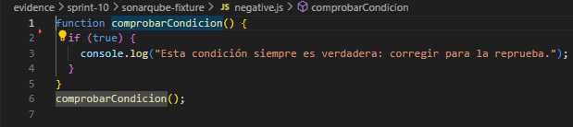

Captura adicional del gate FAIL
Gate FAILED explícito
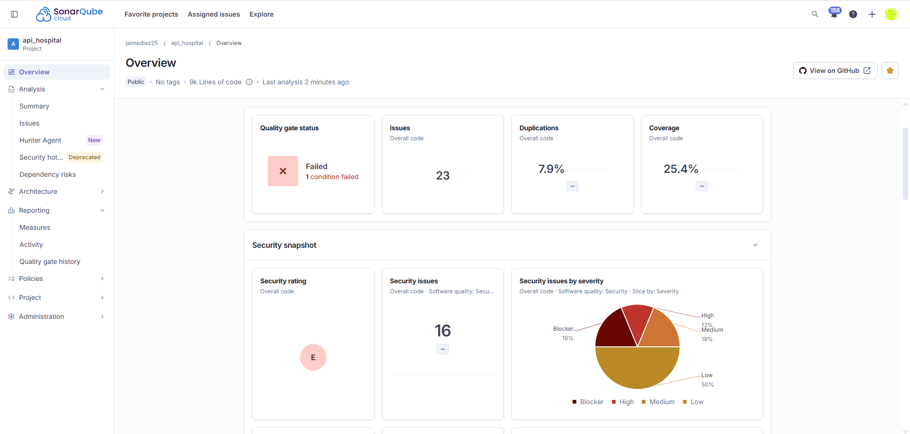

Defectos: Ninguno
Caso Aprobado Fecha: 05/11/2026

